* **展現 網頁(管理者使用)**
* 登入: 輸入「帳號、密碼」方可登入。

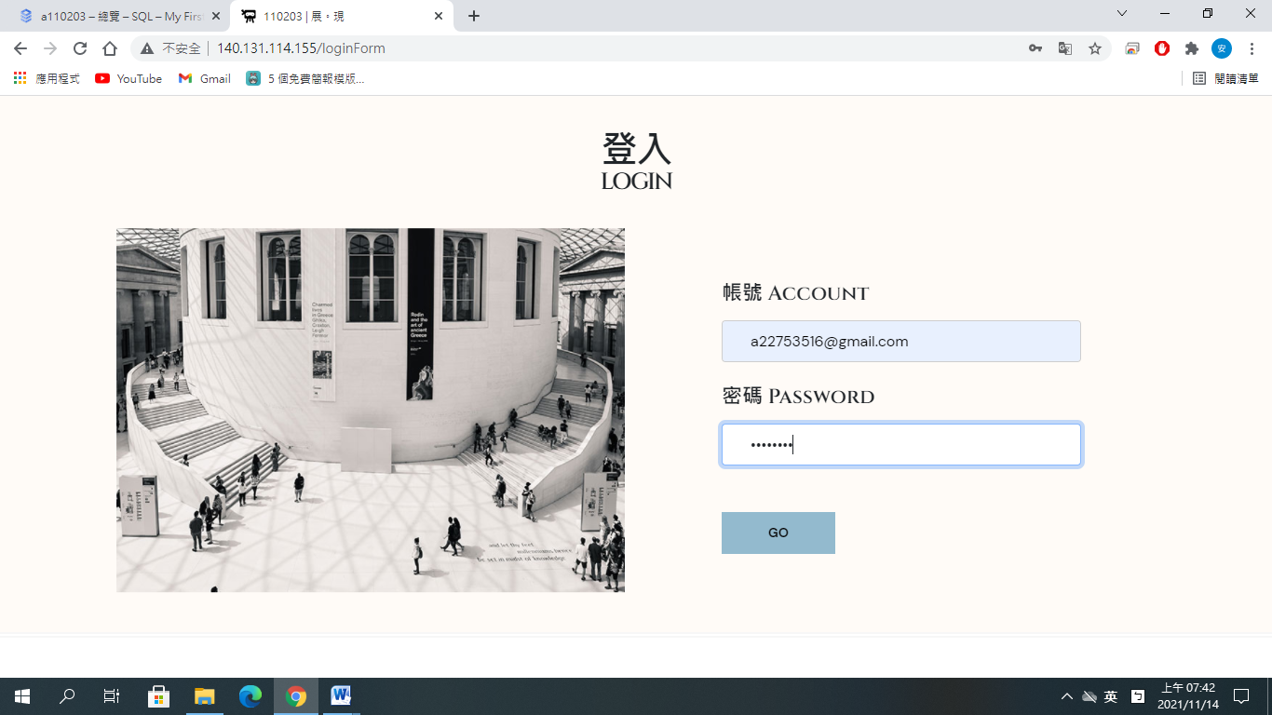

* 首頁：點擊導覽列可進行「新增展覽/商品、審核展覽、搜尋展覽/商品、登出」等動作。

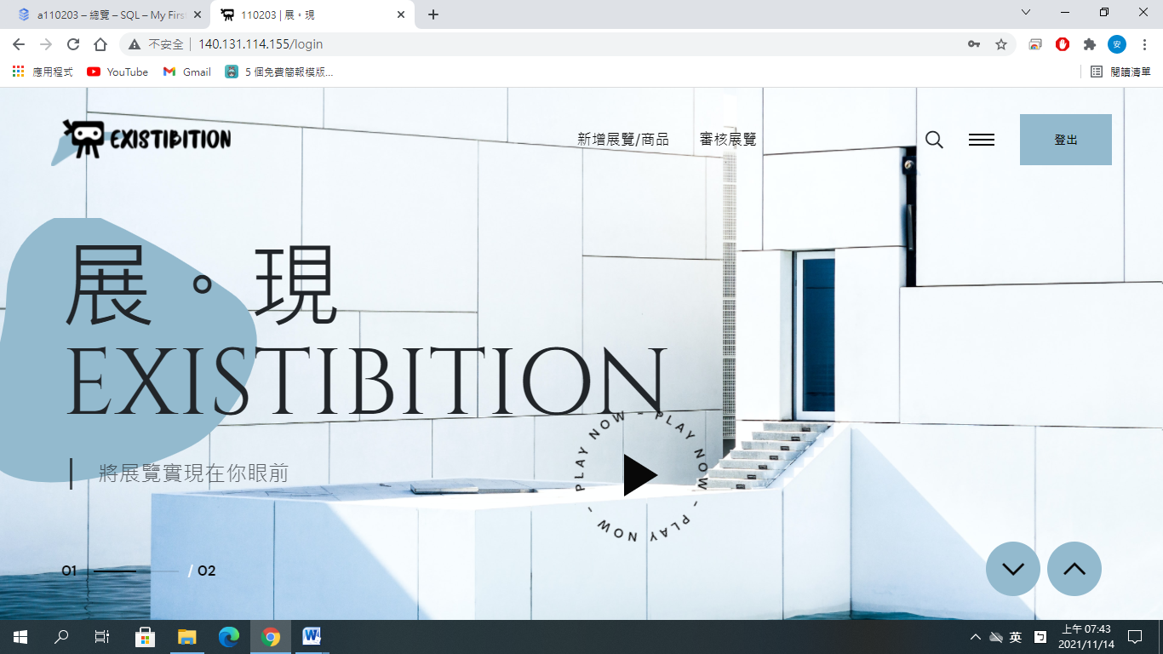

* 新增頁面：可新增展覽及商品等資訊。

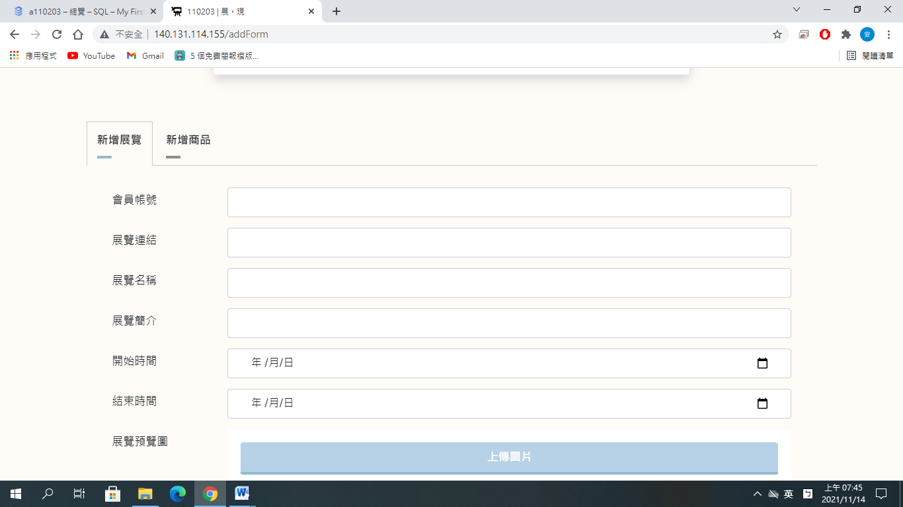

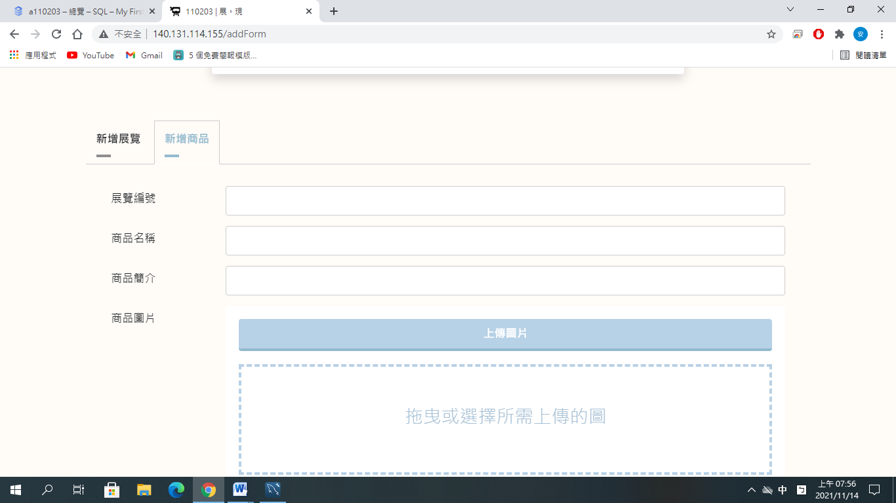

* 審核清單頁面：可查看待審核的所有展覽。

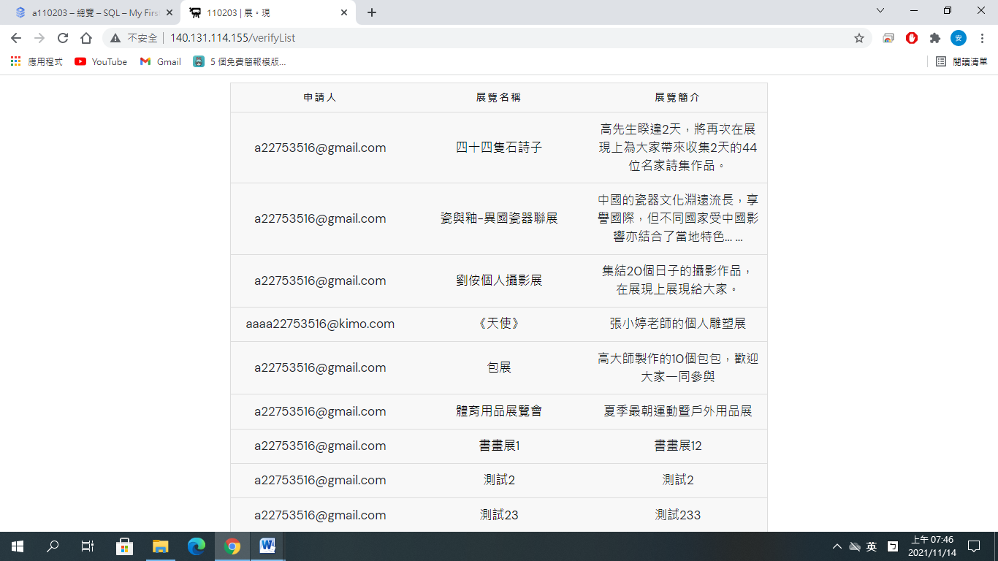

* 審核頁面：可對待審核的展覽進行審核。

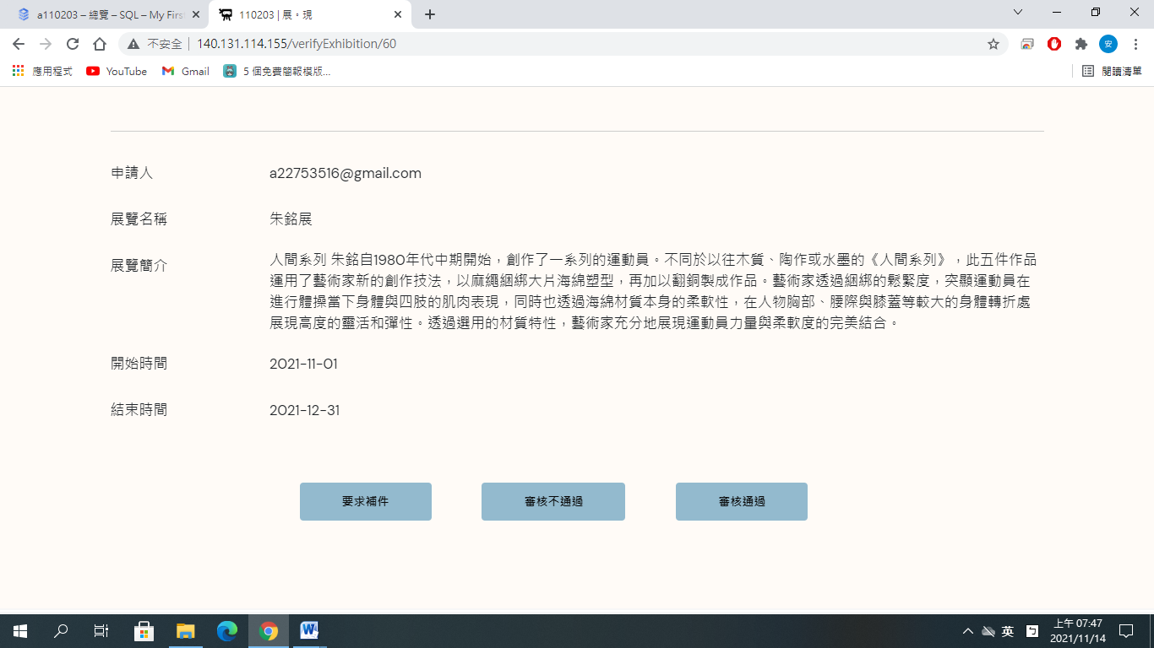

* 搜尋頁面：可輸入關鍵字搜尋展覽或商品。

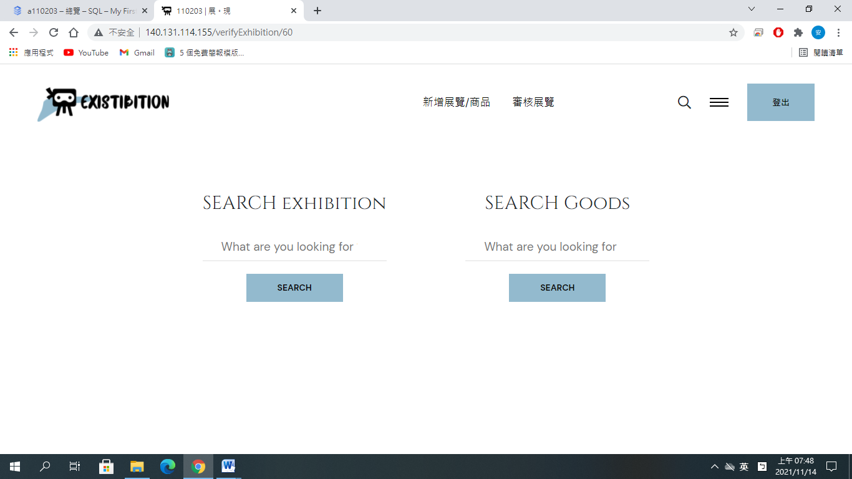

* 搜尋展覽清單頁面：利用關鍵字搜尋到的所有展覽清單。

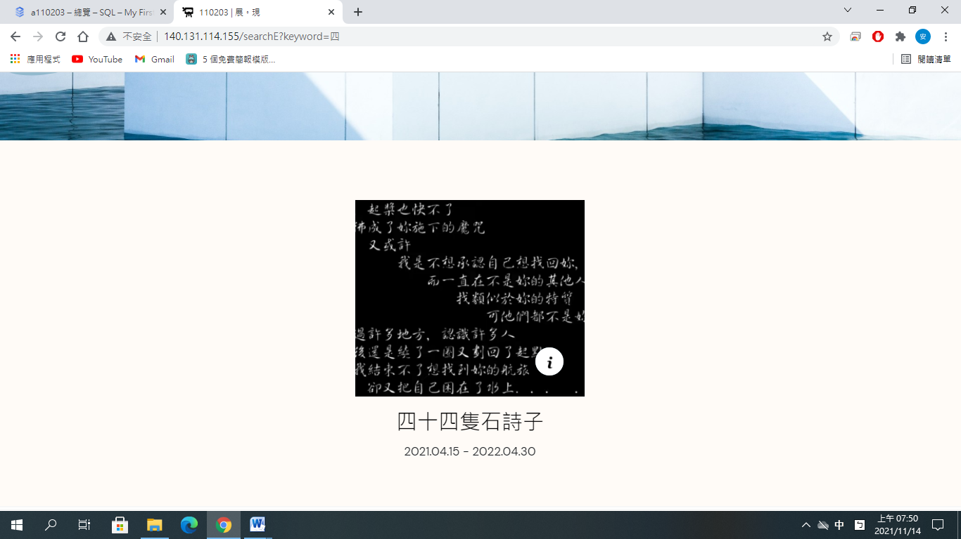

* 搜尋商品清單頁面：利用關鍵字搜尋到的所有商品清單。

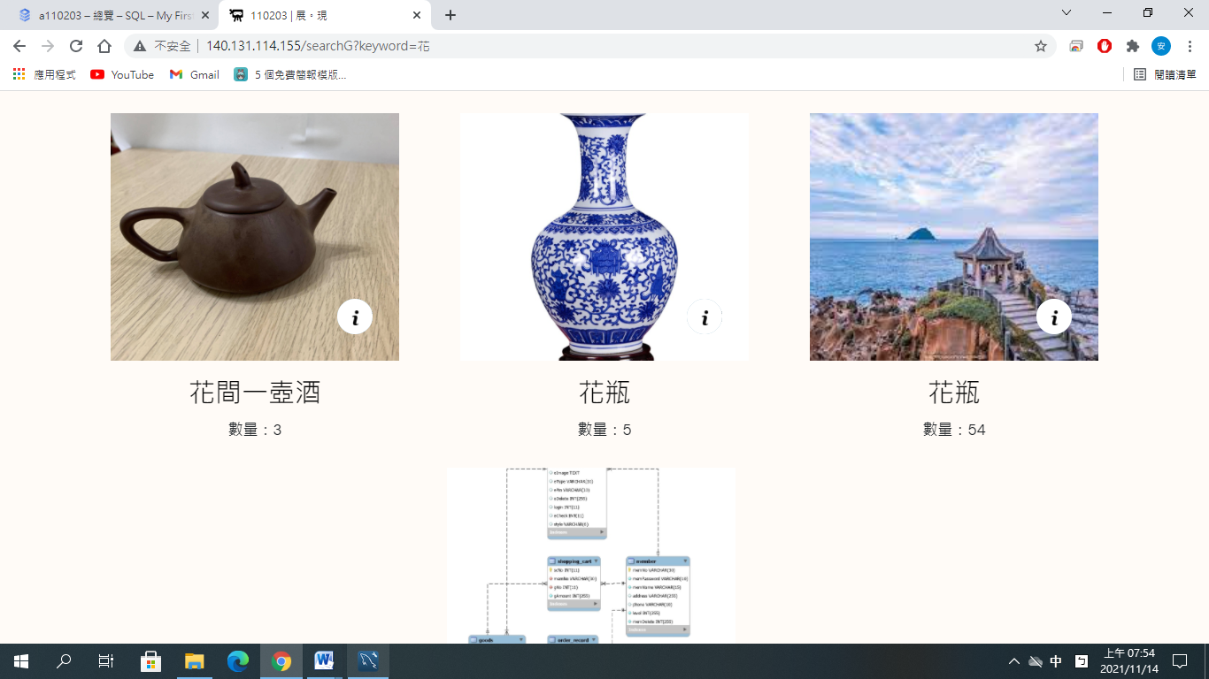

* 更新展覽頁面：可對查詢到的展覽做點選進行資料更新。

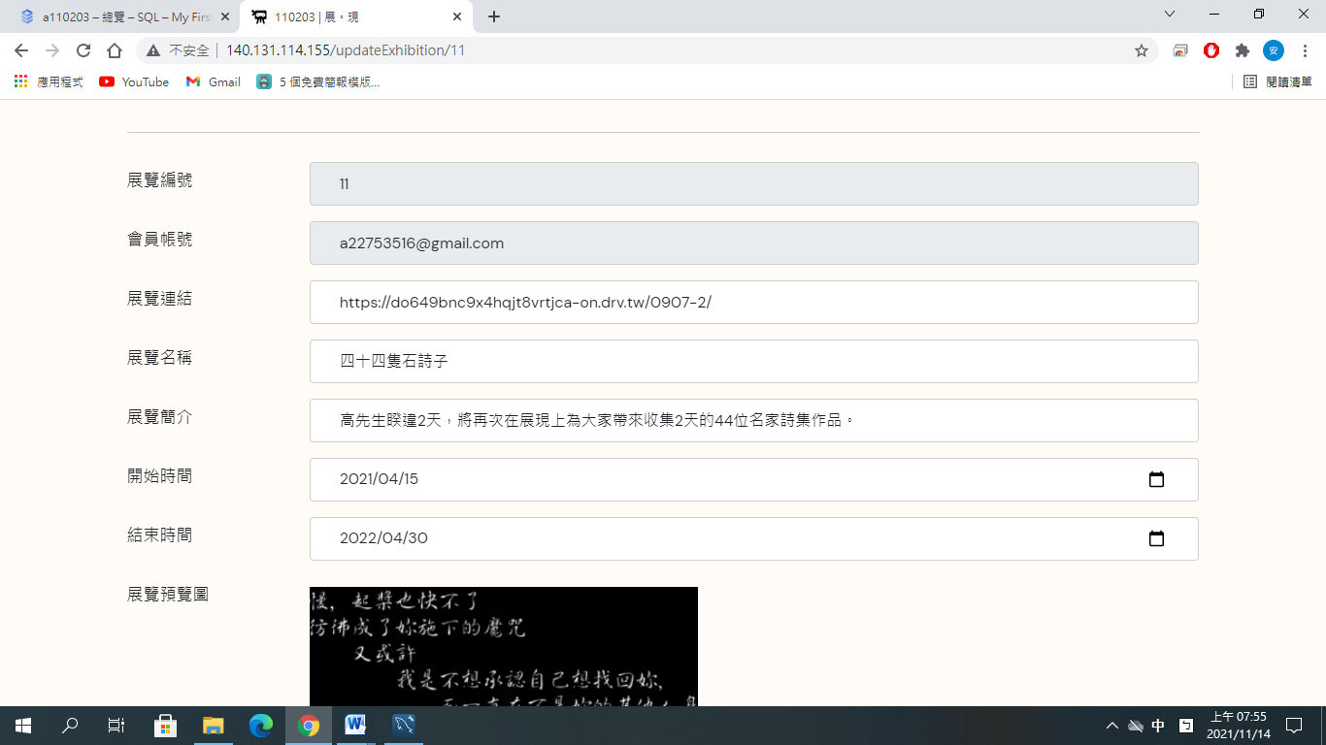

* 更新商品頁面：可對查詢到的商品做點選進行資料更新。

